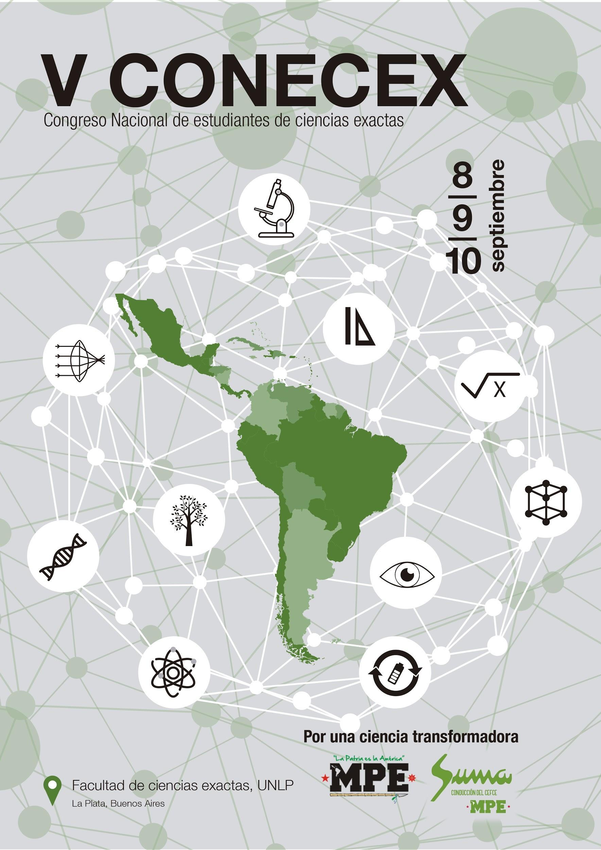

**V CONGRESO NACIONAL DE ESTUDIANTES DE CIENCIAS EXACTAS**

**Lugar: La Plata, Buenos Aires**

**Fecha: 8, 9 y 10 de septiembre**

**Circular I**

* ***El mundo en que vivimos:***

En el último siglo de desarrollo de la humanidad la característica principal y sobresaliente ha sido el avance de la técnica como parte fundamental de la vida. Hoy sabemos que la ciencia es algo que nos atraviesa día a día y de lo cual no podemos escapar, como también sabemos que es una herramienta clave para el desarrollo soberano de un país.

Entendiendo la importancia del tema, en Argentina se comenzaron a llevar políticas orientadas a mejorar la ciencia del país, que tuvieron un salto cualitativo en 2007 con la creación del Ministerio de ciencia, Tecnología e Innovación productiva. Desde entonces, las políticas que apuntaban a la prosperidad del sistema científico y tecnológico siguieron creciendo, se ampliaron las líneas de investigación en distintas ramas, incluyendo temas de carácter estratégico, se abrieron y desarrollaron empresas tecnológicas claves para el país, entre las que destacan ARSAT, INVAP, Y-TEC, entre otras. En consecuencia, hubo una gran retención de recursos humanos que son formados en el país, así también como un retorno de más de 1300 investigadores, técnicos e ingenieros que se habían exiliado al exterior luego del último vaciamiento del CONICET y la privatización de las empresas estatales.

En contraposición, en los últimos 2 años, en Argentina se llevaron a cabo distintas políticas en las cuales la ciencia, la tecnología y la educación se vieron atacadas en forma sistemática. Ejemplo de ello fue el recorte que sufrió CONICET a finales de 2016, tanto en el plano económico como en el número de ingresantes a carrera de investigación, cuya cifra se redujo casi a la mitad: los ingresantes a la carrera del investigador científico fueron de alrededor de 455, mientras en 2015 habían ingresado 943. Estas medidas son diametralmente opuestas al plan “Argentina Innovadora 2020” que tiene como una de sus metas lograr aumentar de 2,9% a 5% por ciento la cantidad de investigadores y tecnólogos por cada 1000 personas de la población económicamente activa, plan que fue lanzado por el mismo ministro, el Dr. Lino Barañao, que sigue a cargo del Ministerio de Ciencia, Tecnología e Innovación Productiva. Este ajuste deja trunca la posibilidad de formación de jóvenes científicos y científicas y el desarrollo de líneas de investigación sobre problemas que tenemos en nuestros territorios. El sistema tecnológico no estuvo exento de todo esto; en los últimos años, empresas estratégicas como Arsat e INVAP, entre otras, sufrieron un gran desmantelamiento, acompañados por una gran inflación y suba de impuestos en los servicios básicos que limitan sus posibilidades de desarrollo.

Asimismo, las numerosas políticas neoliberales ejecutadas por el gobierno actual no sólo han ido en detrimento de la ciencia y la tecnología, sino también de la educación pública. Empezando por la asignación de escaso presupuesto para las Universidades Nacionales, el cual afecta principalmente a las más pequeñas y las del conurbano, sumado al conflicto generado por la irrisoria oferta salarial en las paritarias docentes.

El desfinanciamiento de la educación pública, el recorte en ciencia y tecnología, el rechazo a la convocatoria paritaria es el nuevo escenario en el cual como estudiantes comprometidos con la realidad social que somos nos tendremos que sentar a discutir. Un país sin ciencia, sin desarrollo tecnológico y sin educación es un país dependiente que fomenta las desigualdades sociales.

* + ***Historia del congreso:***

Hace 5 años un conjunto de compañeros y compañeras, estudiantes de las carreras de Ciencias Exactas y Naturales, vieron la necesidad de generar un espacio para comenzar a discutir desde el lugar de estudiantes las problemáticas de las carreras científicas, los planes de estudios y sus consecuencias, la importancia de un desarrollo científico-tecnológico soberano y de calidad, todo esto sin perder de vista el vínculo de la universidad con la sociedad y buscando reforzar ésta articulación . A su vez se vio imprescindible que estos espacios hagan posible el planteo de prácticas reales apuntadas a avanzar en las transformaciones que reclamaban los procesos sociales y políticos de ese entonces. De esta forma, es que nació la idea de realizar el Congreso Regional de Estudiantes de Ciencias Exactas (CRECEx), agrupando por un lado las universidades del centro del país (Córdoba) y por otro las universidades de la Provincia de Buenos Aires.

Luego del éxito de ambos congresos y viendo la necesidad de ampliar no sólo los ejes de discusiones si no también la participación de estudiantes de otras universidades del país surge el Congreso Nacional de Estudiantes de Ciencias Exactas (CoNECEx). Desde ese momento (2013) se han realizado cuatro congresos en distintos lugares del país, en los cuales nos hemos reunido a discutir y a repensar el sistema científico argentino, ciencia para qué y para quiénes, la currícula de las distintas carreras para que las mismas estén orientadas a cumplir con el rol social que esperamos de los profesionales formados, entre otros puntos. El objetivo principal de estos Congreso fue fomentar lazos y relaciones entre estudiantes de las distintas carreras científicas de todo el País, relaciones académicas que propicien el intercambio de conocimiento sobre nuevas alternativas científico-tecnológicas y relaciones sociales, que promuevan la formación integral de nuestros futuros profesionales.  
Con estas premisas y muchos otros objetivos nuevos, propios de la situación nacional actual, este 2017 nos reuniremos durante tres días en la ciudad de La Plata, provincia de Buenos Aires.

* ***El recorrido de los congresos:***

2012 CRECEx - La Plata (UNLP)

2012 CRECEx - Río Cuarto (UNRC)

2013 I CoNECEx - La Plata (UNLP)

2014 II CoNECEx - Tandil (UNICEN)

2015 III CoNECEx - San Luis (UNSL)

2016 IV CoNECEx - Córdoba (UNC)

2017 V CoNECEx - La Plata (UNLP)

* ***V CoNECEx:***

En este nuevo contexto Nacional y Regional Latinoamericano no solo nos vemos en la necesidad de poder discutir y repensar el sistema científico-tecnológico, y cómo a través de nuevas estrategias podemos generar un mejor vínculo con la sociedad, sino también en la necesidad generar conciencia en la sociedad de la importancia de contar con un sistema científico y tecnológico nacional de calidad para el pueblo.

En ese sentido es que nos planteamos dentro del congreso poner en discusión el rol de la mujer en la ciencia y la tecnología, cuál es el espacio que hoy tiene y cómo mejorar y generar nuevas herramientas que permitan la igualdad de condiciones en el desarrollo de la carrera científica. También creemos clave discutir los planes de estudios y la enseñanza de la ciencia dentro de las universidades. Con el avance de las nuevas tecnologías, muchos planes de estudio y planes de materias han quedado obsoletos, por esto nos vemos en la necesidad de discutir la actualización de estos puntos dentro de nuestra formación profesional. Para tener una ciencia de calidad para el pueblo, es importante que valoremos a la extensión universitaria como una herramienta de transformación social desde la universidad y que tal la pongamos en discusión para ver cómo la mejoramos usando a la ciencia y sus profesionales y estudiantes como potencial. También es clave poder generar una mayor relación entre el sistema científico y el sistema tecnológico nacional pero no solo desde los profesionales sino ya poder generar un ida y vuelta de conocimientos desde los estudiantes de las licenciaturas y las ingenierías. Así de esta manera fomentar la interdisciplina, además de un vínculo temprano entre la investigación y el sistema productivo Nacional.

* ***Objetivos:***
* Fomentar y Fortalecer lazos y relaciones entre estudiantes de distintas carreras científicas del país.
* Poner en discusión el rol del sistema científico actual en la sociedad, y nuestro rol en el mismo como futuros profesionales.
* Discutir y proponer soluciones concretas sobre la educación en la ciencia, tanto dentro como fuera de las aulas
* Valorizar a la extensión y a la articulación social como parte fundamental de nuestra formación como futuros profesionales
* Poner en valor la investigación y discutir el porqué, el para qué y el para quién hacemos ciencia.
* Discutir y repensar las orientaciones y los planes de estudio de nuestras carreras
* Generar mayor articulación entre la ciencia y la tecnología, y entre los estudiantes de las licenciaturas, los profesorados en ciencias básicas y las ingenierías
* Poner en valor el rol de la mujer en la ciencia, tanto en el sistema cientifico tecnologico como en la educación en la ciencia
* ***Ejes temáticos:***
* Articulación entre ciencia, tecnología y educación
* Articulación de la ciencia y la sociedad
* El sistema científico
* Perfil Profesional de las distintas carreras
* ***Ejes trasversales a todos los paneles:***
* Discusión de género en ciencia, tecnología y educación
* Enseñanza en la ciencia
* Ciencia y derechos humanos
* ***Metodología del debate y participación:***

El V Conecex tendrá mesas centrales de discusión donde contaremos con la presencia de investigadores, docentes, extensionistas, estudiantes, entre otros. Habrá también charlas en simultáneo, en las cuales se expondrán proyectos de ciencia, tecnología y extensión, donde se podrá discutir y realizar interpelaciones a los expositores. Esto con el fin de generar debates en los cuales se redacten distintos documentos a modo de propuesta para los distintos ejes temáticos. A su vez también contaremos con una sala de exposición, espacios recreativos y culturales.

***Programa tentativo:***

***Viernes 8 de septiembre***

**Arribo de delegaciones y acreditaciones (inicio 13 hs)**

**Apertura (inicio 16 hs.)**

**Institucional:**  Representante de la Facultad de Ciencias Exactas UNLP, representante de la Facultad de Ingeniería UNLP, representante de la Universidad Nacional de La Plata, representante del comité organizador del CoNECEx, representante del comité organizador de ENEI/CLI.

**Merienda (Inicio 17 hs)**

Merienda en conjunto con ENEI/CLI

**1° Panel central: “Ciencia, Industria Tecnológica y Educación Pública: Desafíos del mundo contemporáneo” (Inicio 17:30 hs)**

* Eje temático: “Articulación entre la ciencia, la tecnología y la educación.”
* Desarrollo de los ejes transversales.

Expositores:

Francisco Tamarit ( Licenciado en Física por la Facultad de Matemática, Astronomía y Física de la Universidad Nacional de Córdoba. Doctor en Física por el Centro Brasileiro de Pesquisas Físicas (CBPF/CNPq),Representante del Directorio de CONICET)

Mirta Iriondo (Licenciatura en Tecnología con orientación en Física Teórica, Doctora en Tecnología con orientación en Matemáticas, Decana FAMAF-Facultad de Matemática, Astronomía, Física y Computación- de la UNC)

Mario Sosa (Ex Director Nacional de Industria)

Marcos Actis (Decano de la Facultad de Ingeniería de la UNLP)

19 hs

20 hs - **Panel reconocimiento a la trayectoria de Carlos Cabal Mirabal**

Expositores:

Carlos Cabal Mirabal

Carlos Della Vedova

**21:30 hs- Inicio “Noche cultural”**

* **Show de Stand-Up**
* **Peña**
* **Patio cervecero**
* **Bandas en vivo**

***Sábado 9 de septiembre***

**Desayuno- 8.30hs**

**9 hs- Jornadas de extensión e investigación.**

9hs-11hs: Presentación de los proyectos de extensión e investigación

11hs-12.30: Panel debate sobre el rol de la extensión en nuestras carreras.

Disertantes: Darío Andrinolo (Director PAEU)

Angela Leon Pelaez (Directora PEAS)

Arturo Hoya (Director UPM)

Laura De Laplace (Coordinadora Programa Laboratorio de Salud Pública)

Graciela De Antoni (Directora de la Secretarìa de extensiòn)

**12:30 Almuerzo**

**14:00 hs Debate en grupos sobre el 2º panel central**

**2° Panel central: Sistema CientÍfico y Técnico Argentino, Realidad y Desafíos. (inicio 14: 30 hs.)-**

* Ejes temáticos: “Articulación de la ciencia y la sociedad.”

“El sistema científico.”

* Desarrollo de los ejes transversales.

Expositores:

* Roberto Salvarezza (ex Presidente del CONICET, Director del INIFTA)
* Nara Guisoni (Dr en Ciencias, Investigadora Adjunta CONICET, Docente de la UNLP)
* Diego Hurtado (Dr en Física, Docente de la UNSAM, e historiador de la ciencia argentina)
* Andrés Mc Carthy (Investigador y Docente de la Facultad de Cs Exactas)

**Tandas de charlas específicas:**

16:00 hs **Comienzo de charlas específicas 1º tanda de charlas**

1. Mitos y Realidades de la genómica aplicada a la salud (Diserta: Víctor Penchaszadeh Médico especializado en pediatría, genética médica, salud pública y bioética)
2. Biotecnología Farmacéutica Desafíos para un Equipo Multidisciplinario (Diserta: Augusto Pich Otero)
3. 12 Pasos para repensar la química (Diserta: Dr. Jorge Sambeth, Investigador CONICET y Lic.Cynthia Fuentes, becaria doctoral CONICET- Ingeniería de Procesos Industriales y Biotecnología)
4. Soft Matter (Diserta: Dr. Omar Azzaroni)
5. Explorando la naturaleza con el gran colisionador de hadrones (LHC):

conocimiento y tecnología (Diserta: Dr. Hernán Wahlberg)

1. Teoría de Grafos (Diserta: Dra. Noemí Gudiño)
2. Control Visual en el niño, mitos y verdades(Diserta: Luis Liberatore)
3. Fluidos Confinados (Diserta:Ariel Meyra)

17:00 hs **2° tanda de charlas**

1. Regeneración miocárdica: Un desafío en ingeniería de tejidos (Diserta: Sebastián Giménez becario doctoral del IMETTYB – Universidad Favaloro – CONICET
2. Hacia una nueva biotecnología ambiental (Diserta:Dra Irma Morelli,Investigadora Independiente CIC)
3. Impacto de la actividad constitutiva del receptor de ghrelina en el hipocampo:un acercamiento desde la electrofisiología (Diserta: Valentina Martinez Damonte)
4. Cannabis y Salud (Diserta: Equipo del Programa PAEU
5. Una introducción al mundo Nano (Dra Patricia Schiliardi, Investigador Independiente CONICET)
6. Descubriendo el Universo a través del Fondo de Radiación Cósmica (Diserta: Maria Pía Piccirilli)
7. Teoría de Galois (Dr. Gastón García, Investigador CONICET)
8. Investigaciòn en el àrea de òptica, contactologìa y optometrìa (Disertan: Dra. Marìa de los Àngeles Gutiérrez, Dra.Paula Faccia, Lic. Darìo Panaron)

18:00 hs **Merienda**

18:30 hs  **3° tanda de charlas**

1. Lìneas de investigaciòn del Instituto de Estudios Inmunológicos y Fisiopatológicos (Diserta: Rodrigo Papa Gobbi)
2. Canales iònicos como biosensores del entorno celular (Diserta: Dra Milesi Veònica)
3. ¿Dónde está el glifosato? (Damiàn Marino)
4. Procesos fisicoquímicos aplicados al almacenamiento electroquímico de energía con énfasis en baterías de Litio (Diserta: Dr Arnaldo Visintin)
5. Bioremediación: Análisis metagenómico de un suelo de la provincia de Salta (Diserta: Licienciada en Biotecnologìa y Biologìa Molecular, Becaria doctoral Jorgelina Moreiras)
6. Proteasas vegetales aplicadas a la fabricación de quesos (Diserta: Sandra Vailo Cavalli)
7. La Fìsica y las revoluciones modernas (Carlos Cabal Mirabal)

**Cena (inicio 21 hs.)**

**Fiesta (inicio 00:30 hs.)**

***Domingo 10 de septiembre***

**12 hs- Almuerzo**

**13:30 hs- Debate en grupos sobre el 3º panel central**

**14 hs- 3° Panel central: Educación en la ciencia y carreras técnicas. Perfil profesional en el ámbito laboral (inicio 14 hs.)**

* Eje: “Perfil profesional de las distintas carreras.”
* Desarrollo de los ejes transversales.

Contextualización del trabajo de los profesionales docentes, investigadores, ingenieros y técnicos en el ámbito nacional.

Expositores:

Inés Iglesias (Graduada de la carrera de Farmacia Fac. Cs Exactas, Prosecretaria de Extensión de la UNLP)

Antonio Palmitano (Docente de la Facultad de Cs Exactas de la UNLP)

Glendys Landaeta (Ingeniero de Operaciones de Perforación- Universidad de oriente, Venezuela)

Cristian Vega (Presidente de la Unión de Ingenieros Nucleares Jóvenes de Argentina)

**16 hs Cierre del congreso**

**Referentes de las distintas regionales participantes del CONECEx y ENEI**

***Responsables del V CoNECEx***

**Juan Ignacio Irassar** **Marcos Ezequiel Maldonado**

Estudiante de Licenciatura en Bioquímica Estudiante de Licenciatura en Biotecnología y Biología Molecular

Teléfono: 2284472318 Teléfono: 1121660817

Mail: [juanirassar@gmail.com](mailto:juanirassar@gmail.com) Mail: [marcosemaldonado@gmail.com](mailto:marcosemaldonado@gmail.com)

**Juliana Bernatowiez**

Estudiante de Licenciatura en Bioquímica

Teléfono: 2314 470469

Mail: julibernatowiez@gmail.com

***Comité Científico***

Doctor en Física **Francisco Tamarit**, Investigador Superior del CONICET, actual directorio del CONICET, ex-decano de la Facultad de Matemática, Astronomía, Física y Computación de la UNC, ex-rector de la Universidad Nacional de Córdoba.

Doctor en Bioquímica **Roberto Salvarezza**, Investigador Superior del CONICET, director del Instituto de Investigaciones Fisicoquímicas Teóricas y Aplicadas (InIFTA), ex-presidente del CONICET.

Doctor en Ciencias Químicas **Carlos Della Védova**, Investigador Superior del CONICET, director del Centro de Química Inorgánica (CEQUINOR), ex-decano de la Facultad de Ciencias Exactas de la UNLP.

Doctora en Ciencias Bioquímicas **Graciela De Antoni**, Investigador Superior de la CIC PBA, Secretaria de Extensión Facultad de Ciencias Exactas de la UNLP, ex-decana de la Facultad de ciencias exactas de la UNLP.

Doctor en Ciencias Bioquímicas **Víctor Romanowski**, Investigador Superior del CONICET, vicepresidente de la Sociedad Argentina de Virología (SAV), vicedirector del Instituto de Biotecnología y Biología Molecular (IBBM), ex-Jefe del Departamento de Ciencias Biológicas..

Doctor en Matemáticas **Gastón García**, Investigador Adjunto del CONICET, Jefe del Departamento de Matemática de la Facultad de Ciencias Exactas de la UNLP.

Doctor en Física **Daniel Cabra**, Investigador Principal del CONICET, Jefe del Departamento de Física de la Facultad de Ciencias Exactas de la UNLP.

**AVALAN EL CONGRESO:**

**Universidad Nacional de La Plata**

**Facultad de Ciencias Exactas-UNLP**

**Centro de Química Inorgánica (CEQUINOR, CONICET-UNLP)**

**Centro de Investigación y Desarrollo en Criotecnología de Alimentos (CIDCA, CONICET-UNLP-CICPBA)**

**Centro de Investigación y Desarrollo en Ciencias Aplicadas (CINDECA, CONICET-UNLP)**

**Instituto de Biotecnología y Biología Molecular (IBBM, CONICET-UNLP)**

**Instituto de Física de Líquidos y Sistemas Biológicos ( IFLYSIB, CONICET-UNLP)**

**Instituto de Investigaciones Fisicoquímicas Teóricas y Aplicadas (INIFTA, CONICET-UNLP)**

**Centro Regional de Estudios Genómicos (CREG, UNLP Depto: BIOLÓGICAS)**

**Centro de Investigacion de Proteínas Vegetales (CIPROVE, Facultad de Ciencias Exactas - UNLP)**

**Centro de Investigaciones del Medio Ambiente (CIMA, Facultad de Cs Exactas-UNLP)**